酉阳自治县地质灾害专项应急预案

目 录
1 总则 5
1.1 编制目的 5
1.2 工作原则 5
1.3 编制依据 5
1.4 适用范围 5
2 组织指挥体系及职责 6
2.1 应急组织机构与职责 6
2.2 组织体系框架描述 12
3 预警和预防机制 13
3.1 监测信息报告 13
3.2 预警级别及发布 14
3.3 预警预防行动 16
3.4 预警支持系统 17
4 应急响应和处置程序 18
4.1 响应分级 18
4.2 处置程序 18
4.3 信息共享和处理 22
4.4 指挥和协调 24
4.5 安全防护 27
4.6 社会动员 28
4.7 新闻报道 28
4.8 应急结束 29
5后期处置 29
5.1 善后处置 29
5.2 社会救助 29
5.3 保险 30
5.4 调查和总结 30
6保障措施 31
6.1 通信与信息保障 31
6.2 现场救援和工程抢险装备保障 31
6.3 应急队伍保障 32
6.4 交通运输保障 32
6.5 医疗卫生保障 33
6.6 治安保障 33
6.7 经费保障 34
6.8 紧急避难场所保障 34
6.9 技术储备与保障 34
6.10 宣传、培训和演习 34
6.11 监督检查与责任追究 35
7 附则 36
7.1 分级分类 36
7.2 预案管理与更新 37
7.3 奖励与责任 37
7.4 制定与解释部门 38
7.5 预案实施 38
8 附录 38
8.1 相关机构通讯录 39
8.2 专家通讯录 40
8.3 应急救援队伍 41
8.4 酉阳县突发地质灾害事件处置流程图...........................42
8.5 酉阳县地质灾害现场指挥部组织体系框架图 43

1 总则

1.1 编制目的

为科学规范、协调有序、快速高效开展突发地质灾害应对工作，避免或减轻地质灾害造成的损失，保障人民群众生命财产安全，制订本预案。

1.2 工作原则

以人为本、安全第一，预防为主、常备不懈，统一指挥、分级负责，条块结合、属地为主，职责分明、分工协作，反应及时、运转高效，信息互通、资源共享，科学施救、有序施救。

1.3 编制依据
依据《中华人民共和国突发事件应对法》《地质灾害防治条例》《国务院有关部门和单位制定和修订突发公共事件应急预案框架指南》《突发事件应急预案管理办法》《国务院关于全面加强应急管理工作的意见》《重庆市地质灾害防治条例》《重庆市突发事件应对条例》《重庆市突发地质灾害应急专项预案》等法律法规及相关应急预案，结合我县地质灾害的实际情况编制本预案。

1.4 适用范围

本预案适用于发生在酉阳土家族苗族自治县（以下简称“酉阳县”）行政区域内的地质灾害灾情（险情）的应对工作。

2 组织指挥体系及职责

2.1 应急组织机构与职责

2.1.1县抗震救灾和地质灾害防治救援指挥部
酉阳县抗震救灾和地质灾害防治救援指挥部（以下简称“县地指”），统筹协调全县突发性地质灾害灾情（险情）的应急处置工作。组成人员如下：
指 挥 长：县分管规划和自然资源工作副县长
副指挥长：县应急局局长、县规划自然资源局局长
成 员：县委宣传部、县人武部、县发展改革委、县教委、县经济信息委、县公安局、县民政局、县财政局、县国有资产发展服务中心、县规划自然资源局、县生态环境局、县住房城乡建委、县城管局、县交通局、县水利局、县农业农村委、县商务委、县文化旅游委、县卫生健康委、县应急局、武警酉阳中队、团县委、县红十字会、县银保监组、县气象局、县消防救援大队、县供电公司、酉阳火车站分管负责人。
县地指主要职责：
（1）贯彻落实党中央、国务院，市委、市政府关于地质灾害工作的决策部署和县委、县政府工作要求；
（2）指导和检查全县地质灾害防治、应急准备工作和应急体系建设；
（3）建立完善信息共享、协作联动等工作机制；
（4）负责启动县级突发地质灾害预警响应，研究制定应急处置措施；
（5）组织、指挥、协调各级抢险救援力量，做好地质灾害应急救援工作；
（6）收集、掌握地质灾害有关信息，接受上级委托发布大型、特大型突发地质灾害灾情（险情）信息，向县政府报告工作和应急处置情况；
（7）指导协调县级有关部门和有关乡镇（街道）开展灾后恢复与重建工作。
2.1.2县抗震救灾和地质灾害防治救援指挥部办公室
酉阳县抗震救灾和地质灾害防治救援指挥部办公室（以下简称“县地指办”），设在县应急局，承担指挥部日常工作。办公室主任由县应急局、县规划自然资源局分管负责人担任。
县地指办主要职责：
（1）督促、指导各乡镇（街道）和县地指各成员单位贯彻落实党中央、国务院，市委、市政府关于地质灾害防治救援工作的决策部署和县委、县政府工作要求；
（2）统筹协调全县地质灾害防治、应急抢险救援工作；
（3）负责统筹协调制定地质灾害防灾减灾规划，编制县突发地质灾害专项应急预案；
（4）负责组织地质灾害知识与法律法规、政策的宣传；
（5）负责组织开展地质灾害突发事件调查与评估。
2.1.3县地指成员单位主要职责
2.1.3.1 县委宣传部：1.组织较大以上地质灾害现场宣传报道、新闻发布和舆情管控工作；2.完成县地指安排的其他工作任务。
2.1.3.2 县人武部：1.负责协调武警酉阳中队参加地质灾害抢险救灾行动；2.指导乡镇（街道）民兵应急队伍开展地质灾害抢险救援技能训练和参与救援工作；3.完成县地指安排的其他工作任务。
2.1.3.3 县应急局：1.负责县地指办日常工作；2.统筹指导全县地质灾害防治和救灾工作；3.组织开展应急预案体系建设和应急指挥体系建设；4.向指挥部提出应急处置工作建议和意见，启动较大以上突发地质灾害应急响应，制定抢险救灾方案，组织、指挥、协调乡镇（街道）、相关部门和抢险救援力量开展应急抢险救援工作，开展灾后调查评估；5.协调有关部门落实救灾专项资金，统筹安排救灾资金；6.完成县地指安排的其他工作任务。
2.1.3.4 县规划自然资源局：1.负责地质灾害预防和治理等工作；2.负责落实综合防灾减灾规划相关要求，组织编制全县地质灾害防治规划和防护标准并指导实施；3.组织指导协调和监督地质灾害调查评价及隐患的普查、详查、排查和防治工作；4.指导开展全县群测群防、专业监测和预报预警等工作；5.指导开展地质灾害工程治理工作；6.承担全县地质灾害应急救援的技术支撑工作；7.完成县地指安排的其他工作任务。
2.1.3.5县发展改革委：1.负责将地质灾害防治、应急工作与国民经济和社会发展规划、政府投资三年滚动计划、年度投资计划的衔接平衡；2.完成县地指安排的其他工作任务。
2.1.3.6 县教委：1.负责督促各学校加强校园周边地质灾害防治工作，做好师生地质灾害防灾减灾救灾知识宣传教育；2.完成县地指安排的其他工作任务。
2.1.3.7 县经济信息委：1.负责管理职责范围内工业企业生产活动的地质灾害防治工作和突发灾害应急抢险处置工作；2.将地质灾害巡查排查和监测预警纳入工业企业日常生产活动管理范畴，核实企业受灾情况；3.完成县地指安排的其他工作任务。
2.1.3.8 县公安局：1.负责地质灾害现场警戒、道路交通管制和治安管控工作，协助组织人员疏散撤离；2.完成县地指安排的其他工作任务。
2.1.3.9 县民政局：1.负责支持引导社会工作者等社会力量参与地质灾害抢险救灾、救灾捐赠等工作，督促指导各乡镇（街道）及时将地质灾害发生地符合条件的受灾人员纳入临时救助或最低生活保障范围；2.完成县地指安排的其他工作任务。
2.1.3.10 县财政局：1.负责筹集调度地质灾害防治和救灾资金，及时拨付专项资金；2.负责救灾资金使用的监管工作；3.完成县地指安排的其他工作任务。
2.1.3.11 县生态环境局：1.负责对地质灾害诱发的环境污染次生灾害开展排查、监测和处置；2.负责抢险现场的环境污染的监测；3.完成县地指安排的其他工作任务。
2.1.3.12 县住房城乡建委：1.负责组织开展工程建设诱发地质灾害隐患的排查、监测；2.负责组织工程建设诱发地质灾害的抢险救灾，制定应急抢险方案并组织实施；3.完成县地指安排的其他工作任务。
2.1.3.13 县城管局：1.负责市政设施及周边地质灾害隐患防治和突发灾害应急抢险处置工作；2.完成县地指安排的其他工作任务。
2.1.3.14 县交通局：1.负责公路用地范围内地质灾害防治工作和突发灾害应急抢险处置工作；2.负责公路、水路应急运输保障工作；3.完成县地指安排的其他工作任务。
2.1.3.15 县水利局：1.负责水利工程（含在建）、设施及周边地质灾害防治和突发灾害应急抢险处置工作，加强水利工程、设施、后期维护、监管，做好洪水引发地质灾害的预防工作；2.完成县地指安排的其他工作任务。
2.1.3.16 县农业农村委：1.负责因地质灾害造成的农业生产受灾情况调查，核实农业受灾情况，指导灾后恢复生产；2.完成县地指安排的其他工作任务。
2.1.3.17 县商务委：1. 负责管理职责范围内商贸企业经营活动地质灾害防治工作和突发地质灾害应急抢险处置工作；2.将地质灾害巡查排查和监测预警纳入日常商贸企业经营活动管理范畴，核实商贸企业受灾情况；3.完成县地指安排的其他工作任务。
2.1.3.18 县文化旅游委：1. 负责旅游景区地质灾害防治和突发地质灾害应急抢险处置工作；2.完成县地指安排的其他工作任务。
2.1.3.19 县卫生健康委：1.负责组织有关医疗单位对伤病人员实施救治；2.负责采取措施，做好加强灾区的传染病疫情和突发公共卫生事件监测评估与防控工作；3.完成县地指安排的其他工作任务。
2.1.3.20 县气象局：1.负责提供地质灾害处置期间的气象信息，按照工作需要及时发布灾害性天气趋势分析和预报；2.与县规划自然资源局联合发布地质灾害气象风险预警信息；3.完成县地指安排的其他工作任务。
2.1.3.21 团县委：1.负责会同相关单位建立民间抢险救援队伍，开展演练；2.完成县地指安排的其他任务。
2.1.3.22 县消防救援大队：1.负责组织消防人员参与地质灾害应急处置和抢险救灾行动；2.完成县地指安排的其他工作任务。
2.1.3.23 武警酉阳中队：负责参与应急处置和抢险救灾行动，配合公安机关维护当地社会秩序。
2.1.3.24 县红十字会：1.负责对伤病人员和其他受害者提供人道救助，组织志愿者参与现场救护，开展应急救护培训，普及应急救护、防灾避险和卫生健康知识；2.协助县地指开展与其职责相关的其他人道主义服务活动。
2.1.3.25 县银保监组：负责协同建立灾害救助保险制度。
2.1.3.26 国有资产发展服务中心：负责指导、督促、协调县属国有企业做好地质灾害防治工作，协助开展地质灾害抢险救灾工作；2. 完成县地指安排的其他工作任务。
2.1.3.27县供电公司：1.负责地质灾害抢险救灾和灾后电力供应、电力安全工作，负责本系统地质灾害应急处置工作；2.完成县地指安排的其他工作任务。
2.1.3.28 酉阳火车站：1.负责铁路沿线地质灾害治理和突发地质灾害应急抢险工作；2.完成县地指安排的其他工作任务。
2.1.3.29 各乡镇（街道）：1.负责组织制订实施本级地质灾害应急预案；2.当突发地质灾害灾情（险情）发生时，负责开展先期处置和抢险救援，并负责灾后善后和维稳工作；3.当小型突发地质灾害灾情（险情）发生时，负责启动本级地质灾害应急预案，组织开展应急处置工作；4.完成县地指安排的其他工作任务。

2.2 组织体系框架描述
组织体系框架见图2.1。

图2.1 组织体系框架图
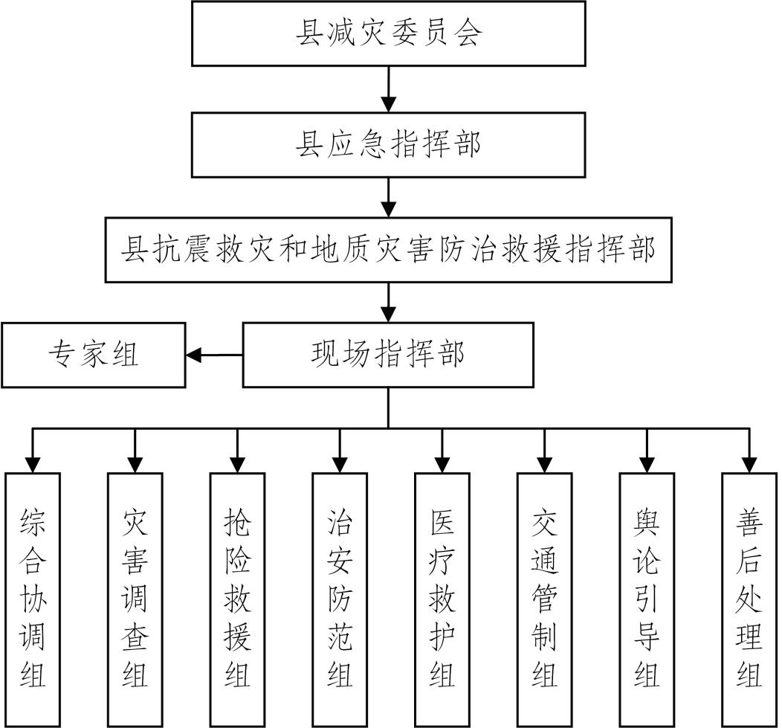

现场指挥部工作组职责分工见本预案4.3.2。
3 预警和预防机制

3.1 监测信息报告
3.1.1健全地质灾害监测网络
（1）县规划自然资源局要健全地质灾害群测群防网络和专业监测网络，对本行政区域内所有地质灾害隐患点进行群测群防监测，并对大型以上地质灾害隐患点实施专业监测。当监测到有地质灾害或险情征兆时，及时将监测信息报送县地指、县应急局和有关乡镇（街道），并提出预警级别建议。
（2）各乡镇（街道）对排查出的地质灾害隐患点立即上报，纳入群测群防系统，制定发放“一表”“双卡”（即“地质灾害危险点防御预案表”“地质灾害防灾工作明白卡”和“地质灾害防灾避险工作明白卡”），向受灾害隐患点威胁的群众宣传地质灾害防治知识。
3.1.2编制年度地质灾害防治方案
每年年初，县规划自然资源局要会同县应急、建设、水利、交通、旅游、教育、气象等县地指成员单位，依据地质灾害防治规划拟订本年度地质灾害防治方案。年度地质灾害防治方案要标明辖区内主要地质灾害的分布，说明灾害的威胁对象和范围，明确重点防范期，制订具体有效的地质灾害防治措施，确定地质灾害的监测、预防责任人。
3.1.3地质灾害险情巡查
（1）乡镇（街道）、县级行业主管部门要建立隐患排查制度，推进本行政区域、本行业地质灾害隐患排查和巡查，并按规定将排查结果、危险等级及防灾责任单位向社会公布。逐步有序推进风险评估工作，科学管理自然灾害风险。
（2）对威胁城（集）镇、学校、医院、旅游景区（点）、重点企业、交通沿线和水利设施等人口密集区域和重要设施的重大隐患点进行重点勘查。

3.2 预警级别及发布
3.2.1预警分级
按照地质灾害造成的伤亡情况和可能造成的严重后果，即根据地质灾害的稳定性及危害性将地质灾害险情和地质灾害灾情分为Ⅰ、Ⅱ、Ⅲ、Ⅳ级。即特大型地质灾害为Ⅰ级，大型地质灾害为Ⅱ级，中型地质灾害为Ⅲ级，小型地质灾害为Ⅳ级，分别以红色、橙色、黄色、蓝色予以标志。预警级别划分按国家和重庆市标准执行（详见附则7.1）。
3.2.2预警信息发布
- 地质灾害气象风险预警（地质灾害气象预报）。
地质灾害气象风险预警（地质灾害气象预报）由县规划自然资源局和县气象局会商研判后，按《重庆市突发事件预警信息发布管理办法》有关规定进行预警信息发布。地质灾害气象风险预警分级见表3-1。
表3-1 地质灾害气象风险预警（地质灾害气象预报）分级表
地质灾害气  象风险预警 | 风险描述 | 对应地质灾害预警等级
Ⅰ级 | 气象因素致地质灾害发生风险很高 | 地质灾害Ⅰ级预警（红色）
Ⅱ级 | 气象因素致地质灾害发生风险高 | 地质灾害Ⅱ级预警（橙色）
Ⅲ级 | 气象因素致地质灾害发生风险较高 | 地质灾害Ⅲ级预警（黄色）
Ⅳ级 | 气象因素致地质灾害发生有一定风险 | 地质灾害Ⅳ级预警（蓝色）
（2）地质灾害临灾预报。地质灾害临灾预报由县规划自然资源局组织专家进行风险研判后，按《重庆市突发事件预警信息发布管理办法》有关规定进行预警信息发布。地质灾害监测预警分级见表3-2。
表3-2 地质灾害监测预警分级表
预警分级 | 风险描述
地质灾害Ⅰ级预警（红色） | 地质灾害隐患点变形进入加速阶段，各种短期临滑前兆特征显著，在数小时内或数天内发生大规模崩塌、滑坡和塌岸的概率很大。
地质灾害Ⅱ级预警（橙色） | 地质灾害隐患点变形进入加速阶段中后期，有一定的宏观前兆特征，在几天内或数周内发生大规模崩塌、滑坡和塌岸的概率大。
地质灾害Ⅲ级预警（黄色） | 地质灾害隐患点变形进入加速阶段初期，有明显的变形特征，在数月内或一年内发生大规模崩塌、滑坡和塌岸的概率较大。
地质灾害Ⅳ级预警（蓝色） | 地质灾害隐患点进入匀速变形阶段，有变形迹象，一年内发生崩塌、滑坡和塌岸的可能性不大。
（3）预警内容。预警信息主要包括地质灾害灾情（险情）发生（或发现）时间、详细地址、受灾范围（或受威胁对象）； 地质灾害灾情（险情）的潜在危险程度、危害程度估计及发展趋势的初步评估；地质灾害灾情（险情）发生原因初步判断；地质灾害灾情（险情）发生后采取的措施及事态初步控制情况；下一步计划采取的措施（包括需请求支援的事项）等内容。
（4）发布途径。预警信息通过电视、广播、报纸、网站、微博、微信、手机短信、手机报、电子屏幕、组织人员逐户通知等各种途径及时向公众发布。

3.3 预警预防行动
3.3.1地质灾害预警（预报）分级响应
（1）当预警（预报）等级为Ⅰ级（红色）时，通知基层群测群防监测人员加强巡查，加大监测频率，高度关注隐患体和降雨量的变化，一旦发现地质灾害临灾征兆，立即发布紧急撤离信号，组织疏散受灾害威胁人员，转移重要财产，并将有关重要信息快速报告上级主管部门，启动相应地质灾害应急响应。
（2）当预警（预报）等级为Ⅱ级（橙色）时，通知基层群测群防监测人员加密监测，将监测结果及时向社会公布，提示其注意防范，做好启动地质灾害应急预案准备。
（3）当预警（预报）等级为Ⅲ级（黄色）通知基层群测群防监测人员加密监测，将监测结果及时告知受地质灾害威胁对象。
（4）Ⅳ级（蓝色）时，通知基层群测群防监测人员注意查看隐患点变化情况。
（5）当地质灾害气象风险预警（地质灾害气象预报）未作预报，而局部地区出现持续大雨或暴雨天气时，群测群防责任单位和监测人员应及时告知受地质灾害威胁对象，提醒其注意防范；当发现临灾征兆时，立即组织疏散受地质灾害威胁人员，转移重要财产，启动相应级别地质灾害应急响应。
3.3.2预警信息发布后，县应急局、县规划自然资源局、相关乡镇（街道）要密切关注事态进展，必要时建议预警信息发布单位及时调整预警级别并按照有关规定重新发布。当确定不可能发生突发地质灾害或者危险已经解除时，由预警信息发布单位宣布终止预警，并通知有关单位解除已经采取的应急措施。

3.4 预警支持系统
3.4.1县规划自然资源局要健全地质灾害群测群防网络和专业监测网络，对本行政区域内所有地质灾害隐患点进行群测群防监测，并对大型以上地质灾害隐患点实施专业监测。
3.4.2依托中国应急信息网、县电子政务外网、御天智能预警信息发布系统等现有网络资源，加强突发性地质灾害预警平台建设和资源共享，并及时向县地指报送监测预警信息。

4 应急响应和处置程序

4.1 响应分级
地质灾害灾情是指地质灾害已经发生并造成人员伤亡和财产损失。地质灾害险情是指地质灾害隐患点发生强烈变形迹象，有可能马上造成人员伤亡和财产损失。
针对突发性地质灾害的可控性、严重程度及影响范围，对应的将突发性地质灾害应急响应分为四个等级，分别为Ⅳ级（小型地质灾害灾情或险情）、Ⅲ级（中型地质灾害灾情或险情）、Ⅱ级（大型地质灾害灾情或险情）、Ⅰ级（特大型地质灾害灾情或险情）四个等级。

4.2 处置程序
4.2.1 Ⅳ级（小型地质灾害灾情或险情）应急响应
（1）应急指挥部组织体系
Ⅳ级（小型地质灾害灾情或险情）发生后，乡镇（街道）迅速组织抢险救援人员和抢险救援装备赶赴现场，实施人员撤离、抢险救援。应急处置工作由乡镇（街道）负责组织实施。
（2）应急处置程序
Ⅳ级（小型地质灾害灾情或险情）发生后，按以下程序开展应急处置：
①事发地乡镇（街道）有关负责人第一时间到达现场，了解受灾情况，开展先期处置，成立现场抢险救援指挥部，启动相关应急预案，设置警戒区域、撤离并妥善安置险区群众、组织现场搜救工作、开展24小时应急监测，并迅速上报县政府，同时抄送县规划自然资源局、县应急局和县地指办。
②县政府接到灾情报告后，立即向县地指各成员单位通报情况，组织人员赶赴现场指导抢险救援。
③县地指办主任迅速赶赴现场，现场指导应急抢险，防止灾情扩大。
④县地指办会同乡镇（街道）对灾害损失情况进行核实。
4.2.2 Ⅲ级（中型地质灾害灾情或险情）应急响应
（1）应急指挥部组织体系
Ⅲ级（中型地质灾害灾情或险情）发生后，乡镇（街道）按照Ⅳ级（小型地质灾害灾情或险情）应急响应，开展先期处置。县地指迅速组织抢险救援人员和抢险救援装备赶赴现场，实施抢险救援。应急处置工作由县地指负责组织实施。
（2）应急处置程序
Ⅲ级（中型地质灾害灾情或险情）发生后，按以下程序开展应急处置：
①事发地乡镇（街道）有关负责人第一时间到达现场，开展先期处置，了解灾情（险情）情况，发布预警信号，设置警戒区域，撤离险区群众，并迅速上报县政府，同时抄送县地指、县应急局和县规划自然资源局。
②县地指各成员单位立即启动突发性地质灾害相关预案，同时按确定的工作程序开展应急抢险救援工作。
③县规划自然资源局应立即组织地质灾害专家开展应急调查，划定成灾范围和危险区，明确可能发展趋势，提出应急抢险建议措施，将结果报县地指。
④县地指应根据县规划自然资源局调查结果，责成有关乡镇（街道）立即组织危险区内所有群众撤离至安全地带，必要时可征用物资、交通工具和有关设施，甚至采取强制撤离等强制措施。
⑤县地指应在24小时内向市地质灾害抢险救灾指挥部报告险情处置情况，包括已采取的措施、成效、灾后重建及下步工作计划。
4.2.3 Ⅱ级（大型地质灾害灾情或险情）应急响应
（1）应急指挥部组织体系
Ⅱ级（大型地质灾害灾情或险情）发生后，县政府立即率县地指成员单位负责人及抢险救援人员和抢险救援装备赶赴现场，实施抢险救援。应急处置工作由县政府负责组织实施。
（2）应急处置程序
Ⅱ级（大型地质灾害灾情或险情）发生后，除严格执行Ⅲ级（中型地质灾害灾情或险情）应急处置措施外，还应当开展以下工作：
①启动县级地质灾害专项应急预案，现场成立地质灾害抢险救援指挥部，由县政府分管领导担任指挥长，必要时指挥长可由县政府主要负责人担任。
②县规划自然资源局应当通知驻守我县的地质灾害应急抢险技术支撑单位技术人员立即赶赴现场提供技术支持。
③ 监测工作在专业技术人员的指导下进行，监测数据及分析结论应随时报送县地指。
④情况危急时可采取强制拆除危险建筑物等必要措施。
4.2.4 Ⅰ级（特大型地质灾害或险情）级应急响应
（1）应急指挥部组织体系
Ⅰ级（特大型地质灾害或险情）发生后，县政府应迅速组织抢险救援人员和抢险救援装备赶赴现场，实施抢险救援。先期应急处置工作由县政府负责组织，待市级现场指挥部成立后，移交指挥权，服从市级应急指挥部的统一调度。
（2）应急处置程序
Ⅰ级（特大型地质灾害或险情）发生后，除严格执行Ⅱ级（大型地质灾害灾情或险情）应急处置措施外，还应当开展以下工作：
①监测工作应当增加专业监测，监测数据及分析结论应随时报送县地指、市地质灾害抢险救援指挥部。
②县地指应根据灾情、险情的发展，随时增派和调整现场工作组。视情况需要，由县减灾委调度驻我县的部队支援灾区。
③县地指迅速汇总灾情及已采取的措施，及时向市地质灾害抢险救援指挥部报告抢险救灾情况。
④县政府及时向市政府提出需要紧急支援项目和内容，部署向灾区紧急支援的有关事宜。
⑤县地指全力协助市地质灾害抢险救援指挥部做好灾情监测、信息汇总、现场维护、事故调查、灾民安置等工作。

4.3 信息共享和处理
4.3.1信息报送
（1）报警。突发性地质灾害灾情（险情）发生后，获悉情况的公民、法人或其他组织应立即向当地乡镇（街道）、县规划自然资源局、县应急局或县行业主管部门报告，并充分利用110报警、119火灾、122道路交通事故、120急救等应急报警资源实行联动报警。情况紧急时，可采取发布预警信号、通知受威胁对象撤出危险地带等措施。
（2）处警。事发地乡镇（街道）、县应急局、县规划自然资源局接到报告后，应立即派人赶赴现场进行调查，核实灾情（险情）基本情况，并按规定向县政府、县地指报告。必要时可采取发布预警信号、通知受威胁对象撤出危险地带等措施，防止灾情扩大。
（3）信息上报。出现地质灾害灾情后，县规划自然资源局应按规定向县政府和市规划和自然资源局报送地质灾害灾情（险情）日报、重要地质灾害灾情（险情）专报、地质灾害灾情（险情）速报。
发生地质灾害灾情（险情）后，事发地乡镇（街道）应立即向县应急局和县规划自然资源局电话报告；小型地质灾害灾情（险情）应在1小时内书面速报县政府及县地指办；中型地质灾害灾情（险情）应在半小时内书面速报县政府及县地指办；大型及以上地质灾害灾情（险情），由县政府1小时内向市应急管理局和市规划和自然资源局报告。
（4）报告的主要内容：地质灾害灾情（险情）发生（或发现）时间、详细地址、受灾范围（或受威胁对象）；地质灾害灾情（险情）发生的简要经过，伤亡人数，直接经济损失；地质灾害灾情（险情）的潜在危险程度、危害程度估计及发展趋势的初步评估；地质灾害灾情（险情）类型及发生原因初步判断；地质灾害灾情（险情）发生后采取的措施及事态初步控制情况；下一步计划采取的措施（包括需请求支援的事项）等。
（5）突发地质灾害灾情（险情）明显与人为活动有关的，应按照《生产安全事故报告和调查处理条例》有关规定，加强信息报送工作。
（6）对发生在敏感地区、敏感时间，或可能演化为大型、特大型地质灾害灾情（险情）的，可不受分级管理要求限制。
4.3.2信息分析与共享
（1）县地指应收集、研判各类灾害信息和动态信息，要及时将情况通报相关部门。若突发性地质灾害灾情（险情）或可能影响到相邻区县，对相邻区县的公众造成或可能造成威胁时，应及时将情况通报相邻区县政府，实现信息共享。
（2）涉及香港、澳门、台湾地区人员或外国公民，按照有关规定向外事机构报告并妥善安置。

4.4 指挥和协调
4.4.1指挥协调原则
县地指统筹协调全县地质灾害灾情（险情）应急处置工作。地质灾害灾情（险情）应急处置以事发地政府为主，有关部门和单位协调配合。县地指可根据地质灾害灾情（险情）情况赴现场设立现场指挥部，动员社会力量，组织民众疏散，研究决定救援方案和紧急处置方案，迅速地实施处置，采取有力措施，减轻灾害损失，做好救援人员的防护工作，防止次生、衍生灾害的连锁反应。
4.4.2应急处置工作组职责
现场指挥部可设立综合协调、灾害调查、抢险救援、治安防范、医疗救护、交通管制、舆论引导、善后处理等工作组，各工作组分工负责开展抢险救灾工作。指挥部可根据现场情况调整工作组，优化救援工作。工作组职责分工如下：
（1）综合协调组
成员：由县应急局牵头，县规划自然资源局、县公安局、县交通局和事发地乡镇（街道）的相关负责人组成。
职责：传达现场指挥部指令，报告应急处置情况，协调抢险救援工作，完成领导交办的其他任务。
（2）灾害调查组
成员：由县规划自然资源局牵头，县应急局、县气象局和事发地乡镇（街道）等有关部门单位相关负责人参加。
职责：对发生地质灾害的原因进行调查，核实财产损失和人员伤亡情况，并通过现场指挥部向县政府或市级相关单位报告发生地质灾害的初步原因。
（3）抢险救援组
成员：由县应急局牵头，县规划自然资源局、县消防救援大队、县公安局、武警酉阳中队和事发地乡镇（街道）等有关部门单位组成的救援人员参加。
职责：迅速抢救遇险、受伤人员，安全转移人、财、物等。
（4）治安防范组
成员：由县公安局牵头，事发地乡镇（街道）等有关部门单位工作人员参加。
职责：设置地质灾害现场警戒区，禁止无关人员进入现场，维护现场治安秩序。
（5）医疗救护组
成员：由县卫生健康委牵头，县红十字会以及县卫生系统有关医疗等单位医护人员参加。
职责：对受伤人员进行现场急救和重伤人员转运救治，并提供医疗救治中必要的技术支持。
（6）交通管制组
成员：由县公安局牵头，县交通局、事发地乡镇（街道）等有关部门单位工作人员参加。
职责：负责地质灾害现场的交通管制和道路交通疏导。
（7）舆论引导组
成员：由县委宣传部牵头，县委网信办、县应急局、县规划自然资源局及有关行业主管部门等部门单位相关负责人参加。
职责：负责新闻发布及与新闻媒体的联络协调工作。
（8）善后处理组
成员：由事发地乡镇（街道）牵头，县应急局、县规划自然资源局、县民政局、县财政局、县国有资产发展服务中心、县农业农村委、县商务委、县生态环境局等有关部门单位相关负责人参加。
职责：受灾害影响群众的安置；做好遇难、受伤人员的补偿、救济、安抚；灾后生产生活用品保障及重建、环境及食药品安全等后续工作。
4.3.3成立地质灾害应急专家组，建立地质灾害灾情（险情）决策咨询机制，充分发挥专家在科学处置地质灾害灾情（险情）过程中的积极作用。

4.5 安全防护
4.5.1应急人员的安全防护
现场指挥部及专家组在事态监测与评估的前提下，制定出抢险施救及应急人员安全预防措施，明确抢险施救、应急人员进出现场和紧急撤离的条件和程序，实施现场安全监测，统一指挥、科学组织、科学施救，采取有力措施，确保应急人员的自身安全，防止抢险施救过程中的二次事故发生。
4.5.2群众的安全防护
（1）抢险救援组和事发地乡镇（街道）在处置和疏散群众过程中，根据需要可制作灾害情况、自我防护和逃生方法等宣传手册，增强群众的自我防护能力和掌握逃生方法。
（2）为妥善照顾已疏散人群，善后工作组和事发地乡镇（街道）负责为已疏散人群提供安全的临时安置场所，准备充足的衣物、食品和帐篷等必须的生活物资，并保障其基本生活需要。

4.6 社会动员
现场指挥部必要时可以组织动员本行政区域社会力量参与应急处置和救援活动，按照有关规定视情况需要可以向有关单位和个人征用应急救援所需设备、设施、场地、交通工具和其他物资，或者要求提供有关服务。
调用和征用的物资、设备、设施等使用完毕后应当及时归还并予以补偿，造成损毁的应当按照公平原则予以赔偿。

4.7 新闻报道
4.7.1小型、中型突发地质灾害灾情（险情）的新闻报道工作，由县委宣传部牵头，会同相关单位，按照有关规定统一向媒体发布灾害监测预警情况、损失情况、救援情况等信息。大型及以上按市政府新闻办要求发布。
4.7.2舆论引导
充分尊重公民的知情权。按照及时主动、准确把握、正确引导、讲究方式、注重效果、遵守纪律、严格把关的原则，真实、客观、及时地发布相关信息。用正确的舆论引导、鼓舞和激励广大干部群众做好抢险救援工作，杜绝因谣言、夸大信息等造成的公众心理恐慌的事件发生。充分发挥新闻媒体信息传递快、受众范围广等特点，做好维护社会稳定的工作。

4.8 应急结束
应急处置后，经应急指挥部确认下列条件同时满足时，由总指挥下达应急结束指令：
（1）遇险人员全部得救；
（2）地质灾害事态得到控制，导致次生、衍生事故的隐患被消除；
（3）地质灾害导致的环境污染已得到有效控制，环境检测符合有关标准；
（4）社会影响已基本消除；
（5）指挥部认定事故现场再无继续处置必要。
5后期处置

5.1善后处置
5.1.1事发地乡镇（街道）牵头，各相关单位依据职能职责，按有关法规和政策，对地质灾害受灾人员给予救治、救济，做好善后工作；由县交通局、县住房城乡建委、县城管局牵头，其他相关部门配合，迅速对地质灾害现场进行清理，排除障碍，恢复交通，保障城镇的城市功能正常运行。

5.2社会救助
5.2.1政府救助
按照属地管理、分级负责的原则，事发地乡镇（街道）、县民政局、县行业主管部门及时设立临时避难场所，县应急局统筹协调县政府有关部门根据灾情及时下拨救灾资金。
5.2.2社会捐赠
地质灾害发生后，社会、个人和外国机构向受灾人员捐赠资金和物质，统一由县红十字会接受，并按有关规定加强管理和监督。
5.2.3司法救济
司法部门要为因灾致贫的困难群众无偿提供司法援助，帮助受灾群众维护合法权益。
5.2.4心理劝慰
充分发挥邻里社区、基层组织和医院的作用，针对受灾群众心理恐惧、忧虑、痛苦、悲伤、绝望等脆弱性，开展心理咨询和对死难者家属、无家可归人员的重点帮扶活动。

5.3保险
突发地质灾害发生后，现场指挥部及时协调有关保险公司提前介入，按有关规定作好保险理赔工作。

5.4调查和总结
地质灾害调查组在调查取证工作结束后，尽快写出调查报告，明确引发地质灾害责任人，及时总结经验教训，并提出改进工作的建议。地质灾害灾情（险情）为人为活动引发的，依照有关法律、法规追究有关责任人的责任。
中型及以下地质灾害调查报告由县规划自然资源局组织评估，并向市规划和自然资源局报告。同时，将调查结果及时向县政府、县应急局及其他相关部门通报，有关部门对责任事故开展进一步调查，追究有关责任人的责任。大型及以上地质灾害调查报告及调查结果通报，按市级相关要求执行。
6 保障措施

6.1通信与信息保障
构建由有线、无线和卫星等组成完善的通信系统，并配备多路传真机、对讲机等通讯设备，保证日常应急管理联络安全、畅通。县地指成员单位及各应急救援队伍，应落实24小时值班制度，明确24小时值班电话，保持24小时通讯畅通（通讯方式见附录8.2）。
建立地质灾害信息管理和监测预警系统、地质灾害群测群防管理系统、地质灾害专业监测管理系统、地质灾害应急远程会商系统、重点城区遥感监测系统等地质灾害应急信息平台，提高地质灾害信息采集、处理与运用能力及地质灾害防治工作效率。

6.2 现场救援和工程抢险装备保障
6.2.1县规划自然资源局、县应急局按照县政府统一安排和要求，购买配备地质灾害应急装备和物资，加强装备和物资的日常管理和维护保养。各乡镇（街道）要根据当地实际情况，配备必需的应急装备，做好有关物资保障工作。
6.2.2经现场挥部同意并报县政府备案，根据有关规定，应急处置工作组在现场处置过程中，可紧急征用或调用其他部门和社会（公民、法人或其他组织）的装备和器材工具参与应急处置。事故处置结束后应及时返还并依法给予相应补偿。

6.3 应急队伍保障
6.3.1县综合应急救援队负责全县突发地质灾害应急救援工作并帮助乡镇（街道）开展地质灾害应急救援工作。各乡镇（街道）应建立本级地质灾害应急抢险救援队伍。
6.3.2各类抢险救援队伍要结合本单位的工作和生产，积极开展专业技能培训和演练，并进行短期脱产训练。全县定期组织跨部门、跨行业的应对自然灾害的演练，提高应急救援队伍的快速反应、协同配合、应急救援能力。

6.4交通运输保障
6.4.1加强应急交通保障，为地质灾害灾情（险情）应急处置工作提供快速、高效、顺畅的道路设施、交通工具、运行秩序等交通保障条件。
6.4.2地质灾害灾情（险情）发生后，县交通局要及时对灾情现场实行道路交通管制，根据需要和可能组织开设应急救援“绿色通道”；道路设施受损时要迅速组织有关部门和专业队伍进行抢修，尽快恢复良好状态；必要时，可紧急动员和征用其他部门及社会交通设施装备。

6.5 医疗卫生保障
6.5.1县卫生健康委负责应急处置工作中救护保障的组织实施。在县卫生健康委统筹协调下，到达现场的医疗单位负责前期急救工作；各级医院负责后续救治；红十字会等群众性救援组织和队伍应积极配合专业医疗队伍，开展群众性卫生救护工作。
6.5.2由县卫生健康委牵头，根据“分级救治”原则，按照现场抢救、院前急救、专科医救的不同环节和需要组织实施救护；发生突发自然灾害后，医疗救护队伍要迅速进入救灾现场，对伤员实施包扎、止血、固定等初步急救措施，稳定伤情、运出危险区后，转入医院抢救。
6.5.3要根据突发地质灾害的特性和需要，做好疾病控制和卫生防疫准备，由县卫生健康委组织实施。

6.6治安保障
6.6.1地质灾害灾情（险情）发生后，事发地警力、基层政府和社会组织立即在救灾现场周围设立警戒区和警戒哨，维持秩序，必要时疏散受灾群众；对重要场所、目标和救灾设施加强警卫，确保紧急处置工作有序进行，救灾物资、装备免受人为破坏，社会秩序保持正常。
6.6.2地质灾害灾情（险情）发生后，县公安局要迅速组织开展救灾现场治安警戒和治安管理，严禁趁火打劫和制造事端的犯罪行为，加强对重点区域、重点场所、重点人群、重要物资设备的防范保护。

6.7 经费保障
县政府的相关部门积极向上争取地质灾害防治专项资金，县财政多渠道、多层次筹集资金，加大地质灾害防治投入，保证地质灾害防治和应急处置工作顺利进行。

6.8 紧急避难场所保障
将应急避难场所建设纳入城乡建设总本规划，依托现有的学校、公园、广场等场所建设应急避难场所，建立与学校、公园、广场等相应管理单位的协调联动机制，提供突发地质灾害灾情（险情）发生时人员避难需要的临时安置场所。

6.9 技术储备与保障
县地质灾害技术支撑单位配合县地质环境监测站做好地质灾害应急调查评价和技术指导工作。县地质环境监测站、地质灾害应急救援队和地质灾害防治专家为突发地质灾害提供技术支持和保障，并协助乡镇（街道）进行地质灾害应急抢险救援工作。

6.10 宣传、培训和演习
6.10.1宣传
全县各级部门应利用多种途径，多层次、多方位宣传地质灾害防治知识，提高公众防灾减灾意识和自救互救能力。
6.10.2培训
本预案发布一个月内，县地指应当召开指挥部会议学习本预案。全县各级部门应组织开展本行政区域、本部门、本系统有关人员的学习培训，熟悉本级预案的工作内容和要求，做好实施预案的各项准备工作。
6.10.3演练
县地指和各乡镇（街道）地质灾害抢险救援指挥部应不定期开展地质灾害应急处置实战演练。重大隐患点每年汛前至少组织1次应急避险演练，其他隐患点开展1次群测群防简易应急演练，并及时将评估报告报县地指办。

6.11 监督检查与责任追究
6.11.1监督检查
县规划自然资源局会同县有关部门对上述各项地质灾害应急防治保障工作进行督导和检查，及时总结地质灾害应急防治实践的经验和教训。各乡镇（街道）负责本行政区域内的地质灾害防治工作，落实有关单位责任。
6.11.2责任追究
按照《国务院关于特大安全事故行政责任追究的规定》《治安管理处罚法》《地质灾害防治条例》《生产安全事故报告和调查处理条例》和《重庆市地质灾害防治条例》等规定，对有以下行为的有关责任人严格追究责任：
（1）对突发地质灾害灾情、险情信息不按有关规定上报和迟报、漏报、瞒报的单位和个人；
（2）拒不执行灾害现场指挥部的指令，延误应急抢险工作造成严重后果的单位和个人；
（3）在人员救助、物资调配、事故调查、现场秩序维护等方面不配合、不支持，影响、干扰和阻挠应急抢险救援工作的单位和个人；
（4）人为引发或加剧地质灾害灾情，造成人员伤亡和严重经济损失的直接责任人；
（5）不按要求及时采取措施处置地质灾害的单位和个人。
7 附则

7.1分级分类
7.1.1地质灾害灾情按照人员伤亡、经济损失的大小，分为四个等级：
（1）特大型：因灾死亡三十人及以上或者直接经济损失一千万元及以上的；
（2）大型：因灾死亡十人及以上三十人以下或者直接经济损失五百万元及以上一千万元以下的；
（3）中型：因灾死亡三人及以上十人以下或者直接经济损失一百万元及以上五百万元以下的；
（4）小型：因灾死亡三人以下或者直接经济损失一百万元以下的。
7.1.1地质灾害险情按照威胁程度分为四个等级：
（1）特大型：受灾害威胁，需搬迁转移人员在一千人及以上或者可能造成经济损失一亿元及以上的；
（2）大型：受灾害威胁，需搬迁转移人员在五百人及以上一千人以下，或可能造成经济损失五千万元及以上一亿元以下的；
（3）中型：受灾害威胁，需搬迁转移人员在一百人及以上五百人以下，或可能造成经济损失五百万元及以上五千万元以下的 ；
（4）小型：受灾害威胁，需搬迁转移人员在一百人以下，或可能造成经济损失五百万元以下的。

7.2预案管理与更新
7.2.1各乡镇（街道）要根据实际情况制定相应的应急预案，按相关程序颁布实施。
7.2.2本预案通过专家评审，县政府常务会审议通过后颁布实施。
7.2.3结合社会和经济发展状况特点和重大活动安排，以及相关法律法规的制定、修改和完善，适时对本预案进行修订。修订工作由县应急局牵头组织，修订期限最长为5年。

7.3 奖励与责任
对在地质灾害应急处置工作中做出突出贡献的集体和个人，根据有关规定进行表彰或奖励。

7.4制定与解释部门
本预案由县应急局编制并负责解释。

7.5 预案实施
本预案自印发之日起施行。原《酉阳土家族苗族自治县地震地质灾害专项应急预案》（酉阳府办〔2020〕27号）同时废止。
8 附录

8.1 相关机构通讯录

8.2 专家通讯录
8.3 应急救援队伍
8.4 酉阳县突发地质灾害事件处置流程图
8.5 酉阳县地质灾害现场指挥部组织体系框架图

8.1相关机构通讯录
单 位 | 联系电话 | 单 位 | 联系电话 | 单 位 | 联系电话
县委宣传部 | 75552048 | 县供电公司 | 75588656 | 南腰界镇 | 75814401
县人武部 | 87974888 | 县银保监组 | 75582007 | 五福镇 | 75645562
县发展改革委 | 75552347 | 酉阳火车站 | 64765292 | 毛坝乡 | 75671513
县教委 | 75552440 | 桃花源街道 | 75552581 | 木叶乡 | 75411513
县经济信息委 | 75552697 | 钟多街道 | 75552786 | 腴地乡 | 75358158
县公安局 | 75559371 | 龙潭镇 | 75312022 | 花田乡 | 75673111
县民政局 | 75552321 | 麻旺镇 | 75353021 | 板桥乡 | 75765099
县财政局 | 75552477 | 板溪镇 | 75565606 | 官清乡 | 75764111
县规划自然资源局 | 75552702 | 黑水镇 | 75671007 | 楠木乡 | 75766001
县生态环境局 | 81538153 | 兴隆镇 | 75411007 | 可大乡 | 75647104
县住房城乡建委 | 75552176 | 酉酬镇 | 75414226 | 偏柏乡 | 75415589
县城管局 | 75559646 | 泔溪镇 | 75355312 | 车田乡 | 75357124
县交通局 | 75580018 | 大溪镇 | 75644225 | 天馆乡 | 75717788
县水利局 | 75552092 | 酉水河镇 | 75414815 | 宜居乡 | 75710006
县农业农村委 | 75552830 | 丁市镇 | 75717011 | 双泉乡 | 75640060
县商务委 | 75552960 | 龚滩镇 | 75676001 | 庙溪乡 | 75641139
县文化旅游委 | 75532668 | 苍岭镇 | 75648001 | 浪坪乡 | 75642083
县卫生健康委 | 75552324 | 小河镇 | 75762007 | 两罾乡 | 75677077
县应急局 | 75532821 | 李溪镇 | 75813228 | 清泉乡 | 75672001
团县委 | 75552044 | 涂市镇 | 75561697 | 后坪乡 | 75711118
县气象局 | 75581060 | 万木镇 | 75718800 | 县国资中心 | 75705805
县消防救援大队 | 75588119 | 铜鼓镇 | 75560746

8.2 专家通讯录
地质队 | 地质专家 | 联系电话 | 驻守乡镇
北京得一成利 | 马潇 | 18883935113 | 酉酬镇、偏柏乡、酉水河镇
 | 胡森 | 13272632203 | 大溪镇、可大乡、五福乡
107地质队 | 王廷利 | 13996985621 | 苍岭镇、双泉乡
 | 胡毅 | 18580589421 | 丁市镇、宜居乡
 | 谭德富 | 13637732583 | 万木镇、桃花源街道
 | 袁志成 | 13908372789 | 泔溪镇、车田乡
 | 周铁军 | 13594014666 | 钟多街道
 | 王代生 | 18983296066 | 板溪镇
 | 李培杨 | 13709482458 | 龙潭镇、涂市乡
川东南地质队 | 牛光猛 | 13996393249 | 黑水镇、花田乡
 | 杨欢 | 15683137554 | 麻旺镇、腴地乡
 | 何登成 | 13808358780 | 小河镇、官清乡
 | 蒲强 | 15826198652 | 天馆乡、后坪乡
 | 韩曦 | 13883842452 | 龚滩镇
 | 徐腾 | 18983474041 | 两罾乡、清泉乡
 | 张雄 | 18108304103 | 庙溪乡、浪坪乡
205地质队 | 史强 | 15123240883 | 铜鼓乡、楠木乡、板桥乡
 | 陈伟 | 18996981861 | 李溪镇、南腰界镇
 | 孙发明 | 13883633817 | 兴隆镇、木叶乡、毛坝乡

8.3 应急救援队伍
序号 | 队伍名称 | 联系电话 | 总人数
1 | 县消防救援大队 | 75588119 | 25
2 | 县综合应急救援队伍 | 75532821 | 30
3 | 县民兵应急分队 | 75552001 | 200
4 | 酉阳县蓝天救援队 | 13908274803 | 30

8.4酉阳县地质灾害事件处置流程图

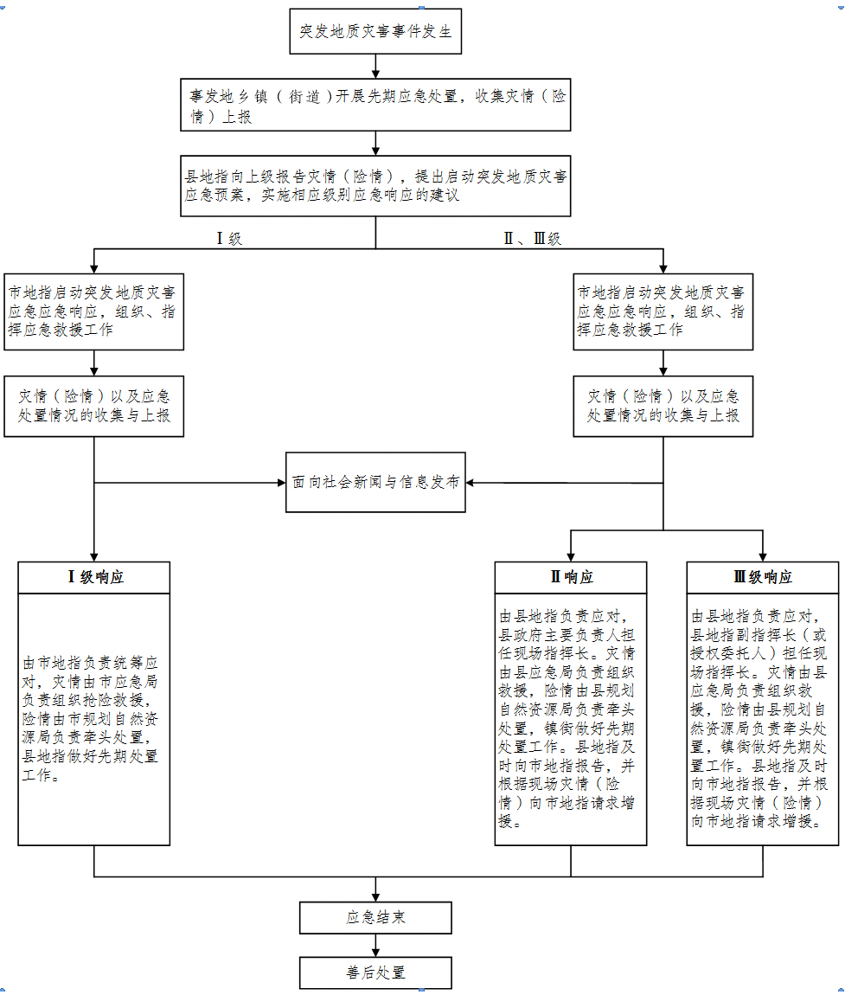

8.5 酉阳县地质灾害现场指挥部组织体系框架图
